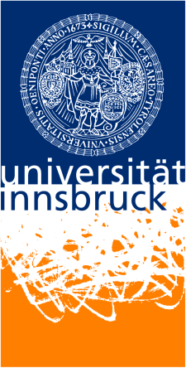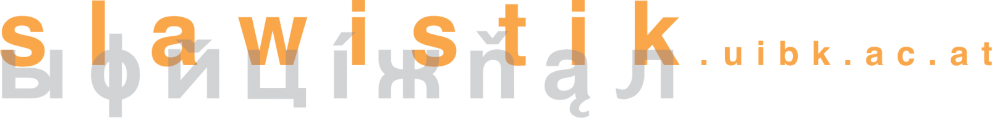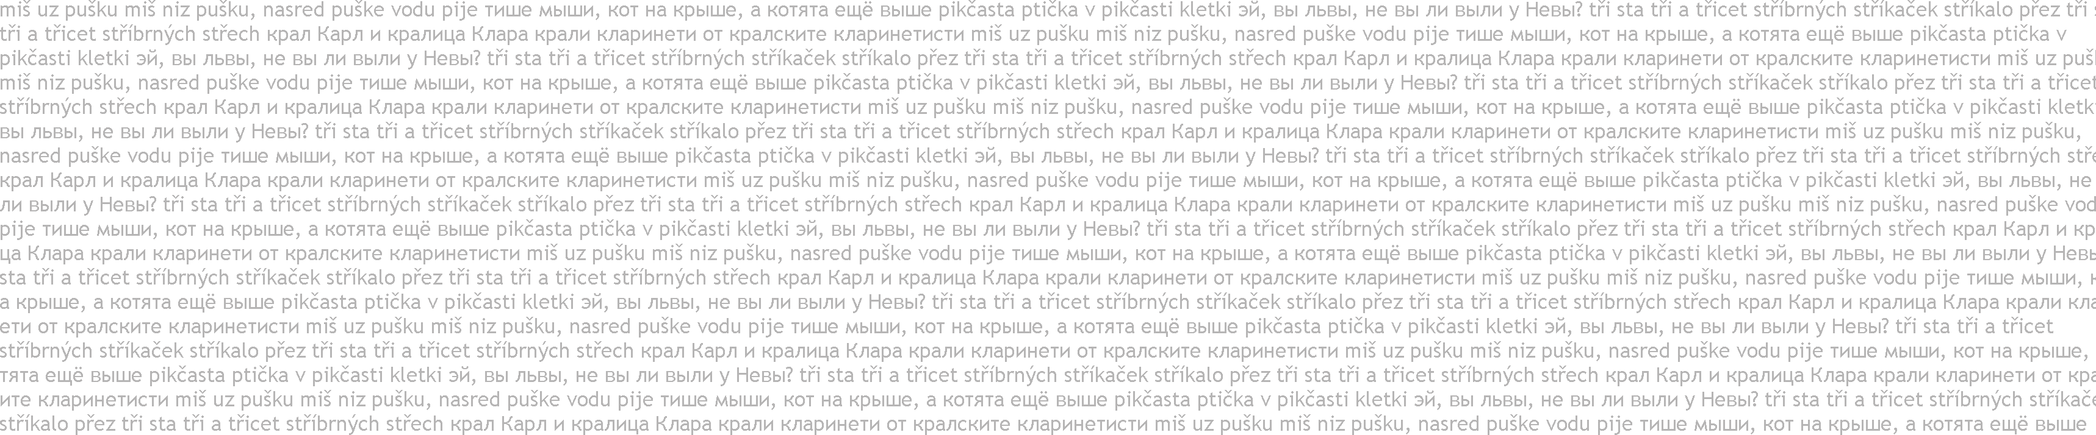

Seit kurzer Zeit erfährt *Elicited Imitation* (EI) ein Wiederaufleben in der Spracherwerbsforschung. Dies ist der relativ einfachen Entwicklung, Durchführung und Bewertung der Tests zu verdanken und der Tatsache, dass dieses Format Erkenntnisse der Sprachlehrforschung wie Relevanz der Sprachverarbeitung und Automatisierung widerspiegelt.

Die Teilnehmer des Workshops erfahren die häufigsten Anwendungsbereiche von EI-Tests, lernen existierende Tests in verschiedenen Sprachen und Bewertungskriterien kennen und entwickeln einen EI-Test für den eigenen Ansatz in Forschung und Lehre.

**Dr. Anastasia Drackert ist Juniorprofessorin für Fachdidaktik des Russischen**

**am Seminar für Slavistik / Lotman-Institut an der Ruhr-Universität in Bochum.**

Ihre Forschungsinteressen: Testen fremdsprachlicher Kompetenz, Mehrsprachigkeit, Aufgabenbasiertes Lernen und Lehren, Forschendes Lehren

und Russisch als Fremd- und Herkunftssprache.

Prof. Dr. Grit Mehlhorn ist Professorin für Didaktik der slawischen Sprachen

an der Universität Leipzig. Ihre Forschungsinteressen liegen im Bereich der Mehrsprachigkeit, der Sprach(lern)bewusstheit und der Didaktik der Phonetik.

FACHDIDAKTIK RUSSISCH

Einladung zu Vortrag und Workshop mit

**Jun.-Prof. Dr. Anastasia Drackert**Ruhr-Universität Bochum

**Vortrag**

*Elicited Imitation* als Sprachstanderhebungsinstrument: Anwendung und Konstruktion

**Montag, 8. Mai 2017, 19.00–20.00 Uhr**

Institut für Fachdidaktik, Seminarraum 4O528 (im Rahmen der Reihe DiMA: „Didaktik am Montagabend“)

**Workshop**

*Elicited Imitation*

**Dienstag, 9. Mai 2017, 12.00–13.30 Uhr**

Institut für Fachdidaktik, Seminarraum 4O528

Gäste sind herzlich willkommen!

Univ.-Prof. Mag. Dr. Wolfgang Stadler, MA

Institut für Slawistik, Institut für Fachdidaktik